Dự đoán năng lượng chuyến bay trước khi cất cánh cho drone giao hàng từ dữ liệu bay thật
D3 · Baseline Model Report
Nhóm …… · Lớp …… · Thành viên: ……………………
Trường Đại học FPT · Môn DTA301 · GVHD: …… · Mã nguồn: github.com/viewer22/dta
I. MỤC TIÊU
Báo cáo xây dựng các mô hình baseline cho Main RQ: dự đoán năng lượng một chuyến bay (E, Wh) từ các thông số có trước khi cất cánh. Baseline không cần là mô hình tốt nhất; nó tạo mốc tham chiếu cho so sánh công bằng ở D4. Code: notebooks/03_baseline_model.ipynb, seed 301.
II. QUY TRÌNH NĂM BƯỚC
BẢNG I
QUY TRÌNH BASELINE
Bước | Thực hiện
1. Clean data | Dùng flight_level.csv: 192 chuyến từ D2, một dòng mỗi chuyến
2. Select features | v (speed), m (payload), h (altitude). Loại thời lượng, công suất, vận tốc đo (rò rỉ). B1 dùng cự ly tuyến (trung vị quãng đường GPS)
3. Train baseline | B0 đoán trung bình; B1 hồi quy theo cự ly; B2 hồi quy tuyến tính OLS; B3 Ridge α = 1
4. Evaluate metrics | MAE, RMSE, R² trên RepeatedKFold 5 × 10 (50 lượt, seed 301)
5. Log result | reports/baseline_results.csv; hình reports/figures/baseline_*.png

Mô hình hồi quy tuyến tính B2 [1] có dạng:
$\hat{E}=β_{0}+β_{1}v+β_{2}m+β_{3}h$ (1)
với hệ số ước lượng bằng bình phương tối thiểu trên toàn bộ 192 chuyến (Bảng II). Ridge [2] cộng thêm phạt α‖β‖² vào hàm mất mát. Các thước đo:
MAE=1ni​Ei−Ei, RMSE=1ni​Ei−Ei2, R2=1−i​Ei−Ei2i​Ei−E2 (2)
BẢNG II
HỆ SỐ CỦA B2 (MỌI HỆ SỐ P < 0,001)
Hệ số | Giá trị | KTC 95% | Diễn giải
β₀ | 21,32 | [20,25; 22,40] | Năng lượng nền
β₁ (v) | −1,060 | [−1,158; −0,961] | Mỗi m/s nhanh hơn: −1,06 Wh
β₂ (m) | 0,0081 | [0,0067; 0,0094] | Mỗi 100 g: +0,81 Wh
β₃ (h) | 0,1048 | [0,0949; 0,1148] | Mỗi 25 m: +2,62 Wh

Dấu và độ lớn của các hệ số khớp với EDA: bay nhanh tiết kiệm, tải và độ cao làm tốn thêm. Tuy nhiên hệ số tốc độ là một con số duy nhất cho cả dải 4–12 m/s, nên B2 buộc phải giả định mỗi m/s đều tiết kiệm như nhau, trái với insight 1 ở D2 (năng lượng chững lại sau 10 m/s).
III. KẾT QUẢ
BẢNG III
KẾT QUẢ BASELINE TRÊN 50 LƯỢT ĐÁNH GIÁ CHÉO
Mô hình | MAE (Wh) | RMSE (Wh) | R² | MAE / Ē
B0 Trung bình | 3,98 ± 0,43 | 4,90 | −0,06 | 18,7%
B1 Chỉ cự ly | 4,01 ± 0,45 | 4,95 | −0,08 | 18,8%
B2 Hồi quy tuyến tính | 1,48 ± 0,17 | 1,94 | 0,83 | 6,9%
B3 Ridge (α = 1) | 1,48 ± 0,17 | 1,94 | 0,83 | 6,9%

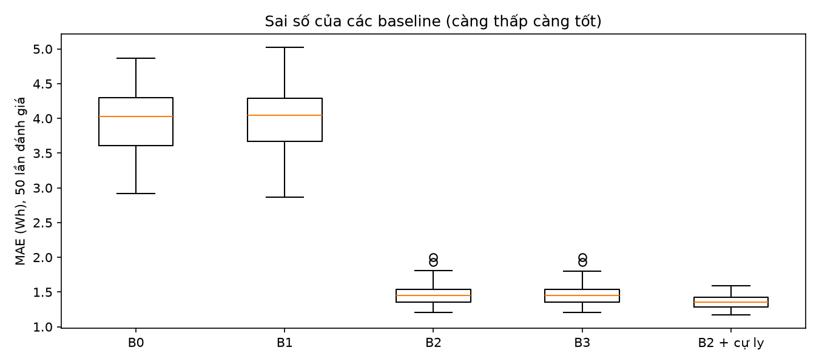
Hình 1. Phân bố MAE của các baseline trên 50 lượt đánh giá (B2 + cự ly là biến thể thăm dò).
H1 được xác nhận: B2 giảm MAE từ 3,98 xuống 1,48 Wh và R² từ âm lên 0,83. B1 không tốt hơn B0 vì 94% số chuyến cùng tuyến R1, cự ly gần như không đổi. B2 và B3 trùng nhau vì ba biến gần như trực giao (|r| ≤ 0,02) và n = 192 lớn hơn nhiều số biến, nên không có đa cộng tuyến để Ridge khắc phục.
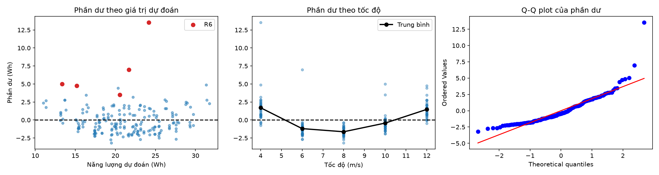
Hình 2. Phần dư của B2 (dự đoán out-of-fold, một lần chia 5-fold): theo giá trị dự đoán, theo tốc độ và Q-Q plot.
IV. PHÂN TÍCH PHẦN DƯ VÀ HƯỚNG CẢI TIẾN
Phần dư theo tốc độ của B2 có hình chữ U: dương (đoán thiếu) ở 4 và 12 m/s, âm (đoán thừa) ở 6–8 m/s. Đây là dấu hiệu một đường thẳng không mô tả được quan hệ cong giữa tốc độ và năng lượng đã thấy ở D2. Q-Q plot lệch ở đuôi phải do năm chuyến R6 bị đoán thiếu lớn. Hai kết luận dẫn sang D4: (1) thêm đặc trưng v² để bắt đường cong (mô hình M1); (2) sai số trên R6 đến từ việc thiếu thông tin cự ly, nên cần phân tích riêng thay vì kỳ vọng mô hình phức tạp hơn sửa được.
V. GIỚI HẠN CỦA BASELINE
• Đánh giá chéo chia ngẫu nhiên theo chuyến; cùng cấu hình và cùng ngày bay có thể nằm ở cả train và test, nên sai số có thể lạc quan hơn trên dữ liệu thực sự mới.
• B1 dùng cự ly dựng lại từ GPS của chính các chuyến (trung vị theo tuyến), không phải cự ly kế hoạch độc lập.
• Không có biến gió và trạng thái pin; các yếu tố này nằm ngoài phạm vi baseline.
TÀI LIỆU THAM KHẢO
[1] T. Hastie, R. Tibshirani, and J. Friedman, The Elements of Statistical Learning, 2nd ed. New York, NY, USA: Springer, 2009.
[2] A. E. Hoerl and R. W. Kennard, "Ridge regression: Biased estimation for nonorthogonal problems," Technometrics, vol. 12, no. 1, pp. 55–67, 1970.

